05 Maggio 2013
“Dal mare ai colli”
Treno + Bici a cura di Fiab RUOTALIBERA Bari

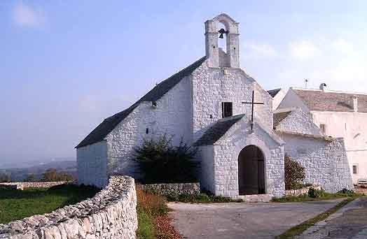

ORARI
- Raduno ore 08,40 Piazza del Ferrarese, Bari.
- Partenza ore 08,50.
- Colazione libera al Vox, via Sparano da Bari, 15; http://www.voxbari.com/vox_website.html
- Partenza, in treno, da Bari ore 09.40 con arrivo a Monopoli ore 10,13.
- Rientro, in treno, da Massafra ore 19.24 con arrivo a Bari alle 20,33.

ISCRIZIONI
Il giorno 30 aprile presso la sede di Via De Nittis, n. 42 (20.30 - 22.00) oppure direttamente al meeting point suddetto.
È comunque gradita la prenotazione alla partecipazione per meglio gestire il trasporto in treno.
Il costo dell’escursione è di €13.00 per i soci e di €18.00 per i non soci alla prima escursione, comprensiva di biglietti ferroviari e assicurazione.
Capogita: Salvatore SCARASCIULLI (0805063853 oppure 3286177375) in stretta collaborazione con Govanni PUGLIESE.

NOTE TECNICHE
- Lunghezza del percorso in bicicletta: 65 Km
https://maps.google.it/maps/ms?msid=203829331844176917902.0004ca59b929541dbde99&msa=0

Difficoltà: media - - -

difficoltà media meno meno meno, grazie all’unica ascesa fra le contrade di Monopoli, inevitabile per attraversare l’altopiano della murgia, per poi scollinare verso il versante ionico.
Considerando che tale incombenza la affronteremo da subito e che abbiamo tempo quasi “illimitato” (infatti il treno per il ritorno lo abbiamo alle 19,24), ce la possiamo prendere veramente “comoda”, potremo anche scendere dalla bici e farci la salitella a piedi…
Per cui questa “vacanza” la può veramente affrontare chiunque, in tutta tranquillità…
- E’ obbligatorio partecipare con biciclette in buona condizione, dotate di cambio e freni efficienti. Controllate la vostra bici in anticipo, munitevi di almeno una camera d’aria di riserva e del necessario per le riparazioni d’urgenza.
- Colazione rigorosamente a sacco. Ognuno per sé e tutti per il capogita.
- E’ consigliabile munirsi di mantellina per la pioggia e di un cambio di riserva.
- Ricordate che il codice stradale impone l’uso del casco e che il viaggiare in bici non ci esime dal rispetto dello stesso. Inoltre va rispettato il regolamento di gita.
- L’associazione non si assume alcuna responsabilità per incidenti e danni a persone o cose che dovessero verificarsi nel corso della giornata. L’iscrizione costituisce autodenuncia di buone condizioni fisiche e mentali.
- L’itinerario è a cura dell’associazione RUOTALIBERA Bari, con la collaborazione dell’Ufficio Trasporto Locale di Trenitalia.

ITINERARIO

A Monopoli faremo un giretto nel centro storico e delineeremo il porto.
Imboccheremo la SP113 per Alberobello, deviando però, dopo poche centinaia di metri, per una strada vicinale che risale verso Castellana Grotte seguendo il fondo della Lama Balìce.
Il percorso si snoda ora, su un falso piano completamente immerso in campi di ulivi secolari dalle forme “magiche”.
Ci aspetta, ora, una salitella di qualche chilometro tra muretti a secco e ridenti masserie.
Risalita la china del pendio della Murgia e avvistati i primi trulli, il tracciato diviene un piacevole saliscendi attraverso diverse contrade tra i territori di Monopoli e Castellana Grotte.
Passeremo, lambendola, Castellana Grotte, entrando in pieno nella Murgia dei trulli.
Qui faremo la storia…
… un po’ come successe a Teano, qualche secolo fa… ricordate… Garibaldi incontra Vittorio Emanuele II…
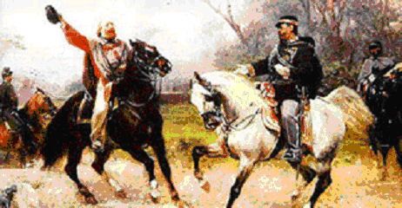
… loro, con le loro cavallerie…
… noi, con le nostre bici…Ruotalibera Bari incontra La ciclofficina.
Insieme proseguiremo…
Ci concentreremo percorrendo gli spettacolari saliscendi, attraversando ridenti boschetti di querce dopo di che inizieremo ad avvistare la sagoma bianchissima abbazia medievale di Santa Maria di Barsento.
http://www.mondimedievali.net/edifici/Puglia/Barsento.htm

Qui, finalmente, potremo integrare le calorie perse, assumendone anche qualcuna in più, rilassandoci e godendoci il pranzo “conviviale” a cui non siamo più in grado di rinunciare… Antonio… ricorda… il caffè senza latte!!
Con calma… riprenderemo.
Ci inoltreremo nella campagna più nascosta su un comodo sterrato lungo solo qualche chilometro per dirigerci nel territorio delle imponenti masserie ottocentesche dell’agro di Noci.
Saremo sul tetto della Murgia orientale e ai nostri occhi si prospetteranno panorami mozzafiato che ci faranno scorgere persino il Golfo di Taranto e il Masiccio del Pollino.
Scenderemo poi, dolcemente, fiancheggiando le profonde lame del Parco delle Gravine.
Nell’ultimo tratto attraverseremo l’arabeggiante centro storico di Massafra, avanposto degli agrumeti della Conca d’Oro, sino a giungere alla stazione ferroviaria, quasi al tramonto, dove ci aspetta il convoglio che ci riporterà a casa.

